IBP-WUFI PC Seminar2022 in Osaka
WUFI（PC）を使って、「夏型結露・ソーラーパネルによる日影の影響」を計算する
WUFI体験！ 最新版（正規版）WUFI Pro6.6の6週間有効セミナーライセンス付き。
セミナー後、会社・自宅に持ち帰り設計・建設・販売した住宅の非定常熱湿気計算が可能！
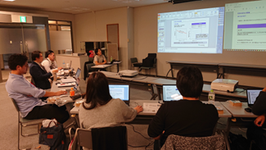
開催日時：2022年12月12日（月） 10：00～16：30.
会 場：大阪市北区中之島1丁目1番27号
大阪市中央公会堂 第８会議室
主 催：フラウンホーファー建築物理研究所（IBP）
有限会社イーアイ（EI,Ltd.）http://www.wufi.jp/
協 力：エディフィス省エネテック株式会社
講 師：田中絵梨 フラウンホーファー建築物理研究所
2003年、お茶の水女子大学 生活科学部 博士前期課程 修了。その後DAAD(ドイツ学術交流会)の奨学生として渡独し、フラウンホーファー建築物理研究所(在シュツットガルト)の温熱技術部門で、省エネルギー住宅に関する研究を行う。2006 年より同研究所の熱・湿気部門にて、湿気リスクに関する研究を行いつつ、WUFIのユーザーサポート、コンサルティング、建材データの作成などを担当。
目 的：非定常熱湿気同時移動解析プログラムWUFIの基本事項と一連の操作を覚える
持参したノートPCに最新版WUFI® 6.6をインストールし、自分で計算する。
参加費：20,000円（WUFI License所有者・旧バージョンでも可 最新版WUFI® 6.6体験）
30,000円（初めての方 最新版WUFI® 6.6Ver 6週間限定ライセンス付き）
内 容：（各自OS-Windows７以降のノートパソコン持参）
09:50 開 場
10:20 田中絵梨 フラウンホーファー建築物理研究所（IBP）
・WUFIのデモンストレーション
・WUFIの入力事項の説明
13：00 WUFIができること IBP 田中絵梨
・演習：ソーラーパネルによる日射の影響の計算
・演習：外壁および屋根の構造事例の計算
・建材データがない場合の対処法
・WUFIの計算エラーが出る場合の対処法
・WUFI Graphと動画の、一歩進んだ使い方
・詳しい結果の判定方法（木材の腐朽、結露、カビ）
・設定に関するヒント（表面条件、湿気の発生など）
・参加者からのWUFIを使う上での質問
参加者の要望や時間配分等により変更されることがあります。
16:30 閉会（セミナー内容は、参加者の要望や時間配分等により変更されることがあります）
（大阪）参加申込書
12/12 IBP-WUFI® PC Seminar2022 in Osaka
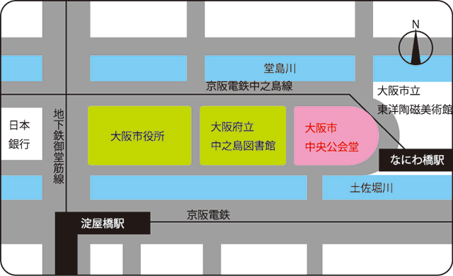
・主 催
有限会社イーアイ（Ｅｉ，Ｌｔｄ．）
東京都港区芝公園3丁目5-8 機械振興会館407
電話：03-6809-1970 FAX：03-3436-0678
メール： info@f-ei.jp URL：http://www.wufi.jp/
【札幌事務所】005-0006札幌市豊平区西岡4-7-1-20-802
電話：090-3773-1021 FAX:011-301-0003
・協 力
エディフィス 省エネテック株式会社

大阪市北区中之島 大阪市中央公会堂 第８会議室
参加申込期限：2022年11月30日（厳守）セミナーライセンス及びテキストは、事前にIBPから届きます。
内 容：「WUFIの使用にあたり必要な知識と操作方法を解説・演習」
ノートパソコンをご持参ください。持参したノートパソコンに、最新版（日本語版）WUFI Pro6.6を
インストールして、高気密・高断熱住宅の屋根や壁の熱や湿気の挙動をシミュレーションします。
計算結果を持ち帰り、自宅・職場で6週間使用（計算）できます。
参加者はOS Windows（７・８・10・11）ノートパソコンをご持参下さい。＊PCはWindows環境が必要です。
◆名 前：

◆会社名： 所属部署・役職名

◆住所（会社・自宅）：

◆電話番号： FAX番号： E‐mail：
＊参加者には、ドイツ（IBP）からWUFI Pro6.6のダウンロードリンクを登録E-mailに送付。E-mailを必ず記入ください。
＊複数参加申込の場合は、参加者別に参加申込用紙をコピーしてそれぞれご記入のうえお送り下さい
◆参加費用（マス □ にチェック願います）
□ WUFI® PC Seminar参加費（期間限定WUFIライセンス付） 30,000円/人（税込）
□ WUFI® PC Seminar参加費（WUFIライセンス所有者） 20,000円/人（税込）
□ WUFI® PC Seminar参加費（同じ会社から複数参加の場合） 2人目分から上記金額の半額
◆参加費用合計
円（税込）
◆参加費振込先
みずほ銀行神谷町支店 普通 ８１０４９１８ 有限会社イーアイ 宛 ＊振込手数料はご負担願います。
参加申込書は、FAX又はメール（info@f-ei）添付にて（有）イーアイ宛(堀内)にお送り下さい。
FAX 0１１-3０１-０００３(札幌)

